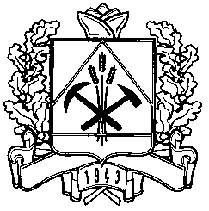
ДЕПАРТАМЕНТ  ОБРАЗОВАНИЯ И НАУКИ  КЕМЕРОВСКОЙ ОБЛАСТИ  650064, г. Кемерово, Советский пр-т, 58  тел: 8 (3842) 364366, факс 8(3842) 364321  E-mail: recep@ruobr.ru  От ___________№ _____________  На № ________________________ |  | Руководителям  муниципальных органов управления образованием

Уважаемые коллеги!

Информирую, что Банком России и Минфином России разработаны методические рекомендации и учебно-методические материалы, предназначенные для организации и проведения учебных занятий по финансовой грамотности.
Документы размещены на информационно-просветительском ресурсе Банка России в сети Интернет по адресу: https://fincult.info/prepodavanie, а также на официальном сайте Минфина России по адресу: https://www.minfin.ru/ru/om/fingram/directions/programs.
Прошу довести данную информацию до сведения руководителей общеобразовательных организаций.

С уважением,
заместитель начальника Л.В.Голубицкая

Исп.: К.А.Киселева,
тел. (3842)36-38-52

